Оперативный ежедневный прогноз
27 марта 2025 г., четверг
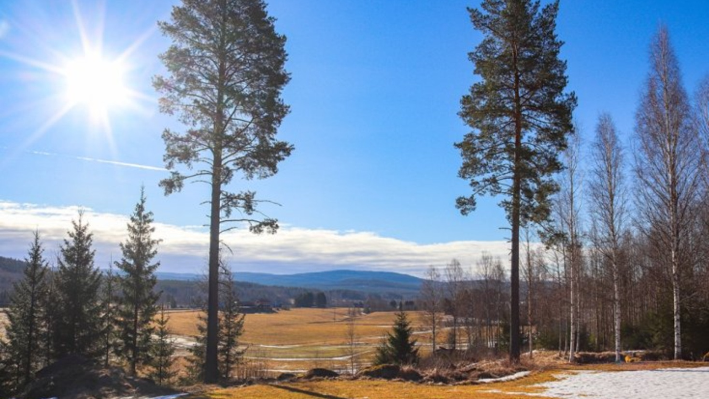
Оперативный ежедневный прогноз
Прогноз метеорологической обстановки по Алькеевскому району
на 28 марта 2025 года
с 18 часов 27 марта до 18 часов 28 марта 2025 года
Облачно с прояснениями.
Ночью местами небольшой дождь.
Днем преимущественно без осадков.
Ветер юго-восточный, южный 5-10 м/с.
Минимальная температура воздуха ночью -2..+2˚.
Максимальная температура воздуха днем +10..+13˚.
Неблагоприятные метеорологические явления - не прогнозируются.

В случае любой беды вы всегда можете обратиться на единый номер вызова экстренных служб – «112». Звонки принимаются круглосуточно и бесплатно с городских и мобильных телефонов. "Телефон доверия" ГУ МЧС России по РТ 8 (843) 288-46-96.

